Nama : Wendi kardian

Kelas : XII SIJA A

Documentasi Birrul Walidain

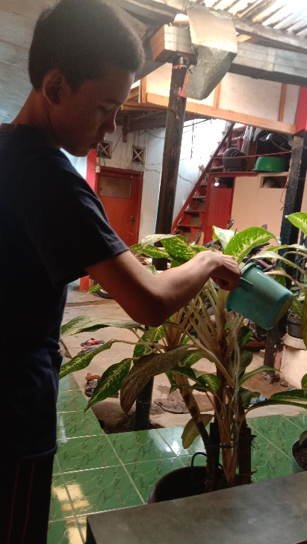 1. Membantu Menyiram tanaman

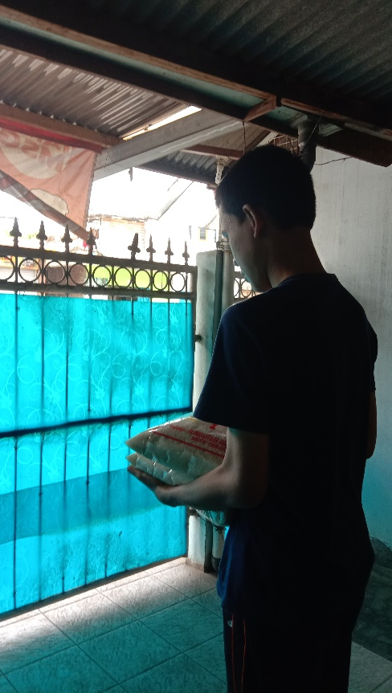 2. Membantu membereskan barang barang

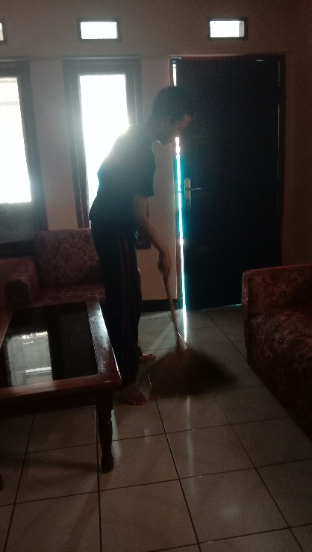 3. Menyapu rumah

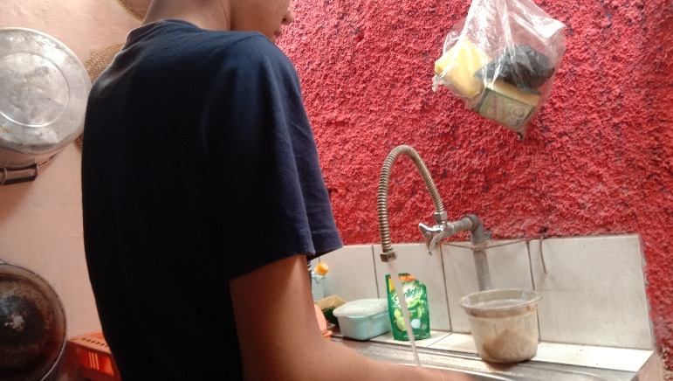

4. Mencuci Piring

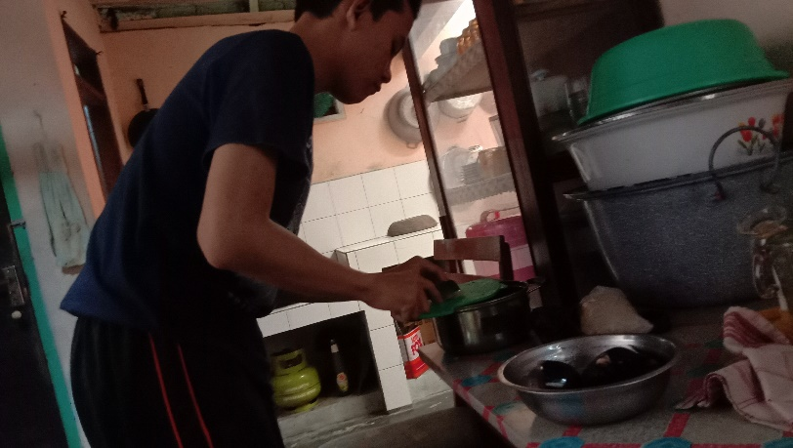

5. Membantu memasak untuk berbuka puasa

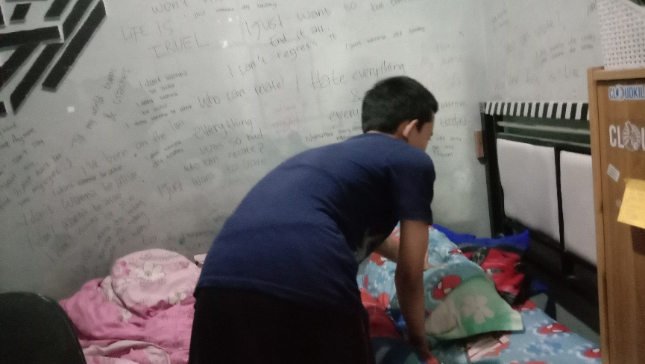

6. Merapihkan tempat tidur